尊敬的用户：
感谢您选用天宝公司本款产品，为保证达到最佳的产品使用效果，请您在安装、投入使用前，务必仔细阅读本说明，并且严格按相关要求操作，谢谢!

特别提示：
- 安装本产品前，必须反复冲洗供水管路，彻底清除管道中各种杂质；
- 供水管路口径为1英寸；
- 水压最少在1公斤以上；
- 供水管道必须使用国标金属或PPR材料，足够坚固。

一、TDB-8产品的性能特点：
1、本产品获多项国家专利，交直流两用，外观美观，体积小巧，感应窗、电磁阀等核心技术均为我司专业自主研发、绝非市场采购，采用优质材料及专业工艺自行生产，质量更加可靠。
- 采用专业设计的升级版超大加固增压垫弹簧组合，超长寿命，密封性好，彻底解决了高压情况下增压垫撕裂和低压漏水的现象，杜绝了打不开及关不严的致命问题。
3、本产品根据使用时间长短智能判断大小便，可实现大便大冲水，小便小冲水。
4、本产品具有现场遥控调整感应距离、冲水时间的功能。感应距离正常出厂65CM，50-80CM范围内可调；冲水时间，小冲出厂标准3秒，1-10秒可调；大冲出厂标准8秒，1-20秒可调。
5、独有的卫生保洁冲水功能。任何物体在感应窗前（间隔1-3秒）连续晃动三次，感应窗红灯也相应闪烁三次，则会连续冲水20秒，为清洁便池提供充足用水。
二、TDB-8产品的技术参数：
项目 | 要求 | 说明 | 项目 | 要求 | 说明
产品管径 | 1英寸 |  | 工作水压 | 1-4公斤
管道材质 | 金属或PPR | 国标 | 工作温度 | 5-40℃
交流电源 | 6V电源 |  | 直流电池 | 4节5号 | 碱性高能量电池
静态功耗 | 小于20uA |  | 动态功耗 | 0.5A | 瞬时
感应距离 | 65±5cm白板 | 50-80cm可调 | 电池寿命 | 2年以上 | 正常情况
小冲时间 | 标准3秒 | 1-10秒可调 | 大冲时间 | 标准8秒 | 1-20秒可调
保洁冲水 | 20秒 | 遮挡三次 | 安装高度 | 35cm | 产品下沿距地
外形尺寸 | 长×宽×高：120×80×110毫米

三、TDB-8产品外观与结构组成：
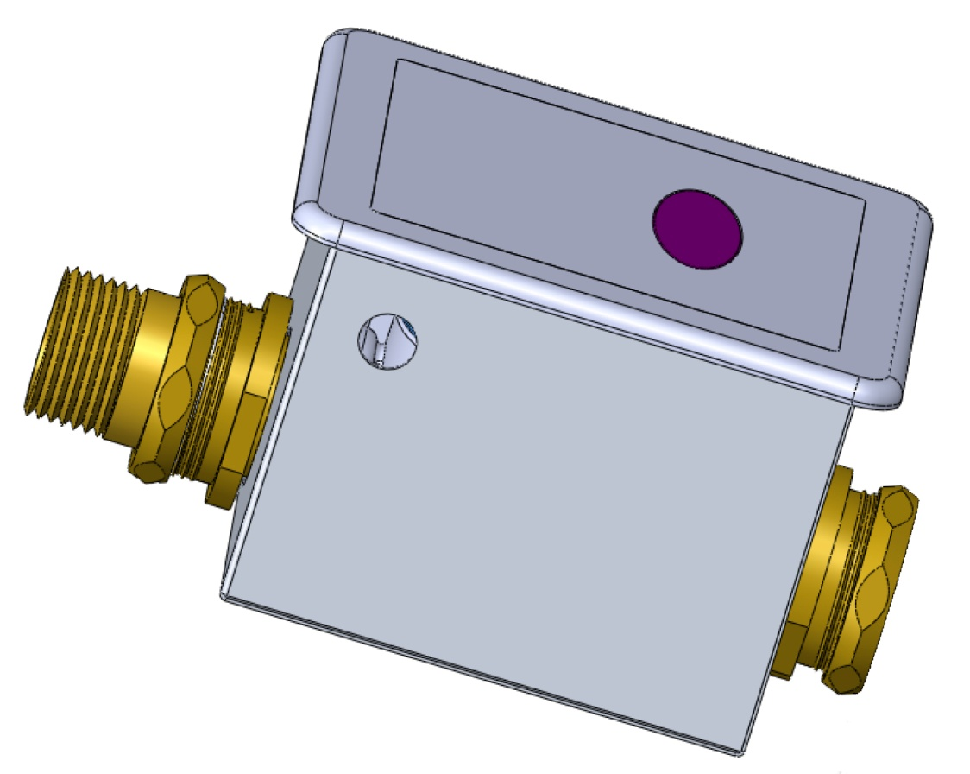
进水口
出水口
穿线孔
面板
感应窗口
暗盒

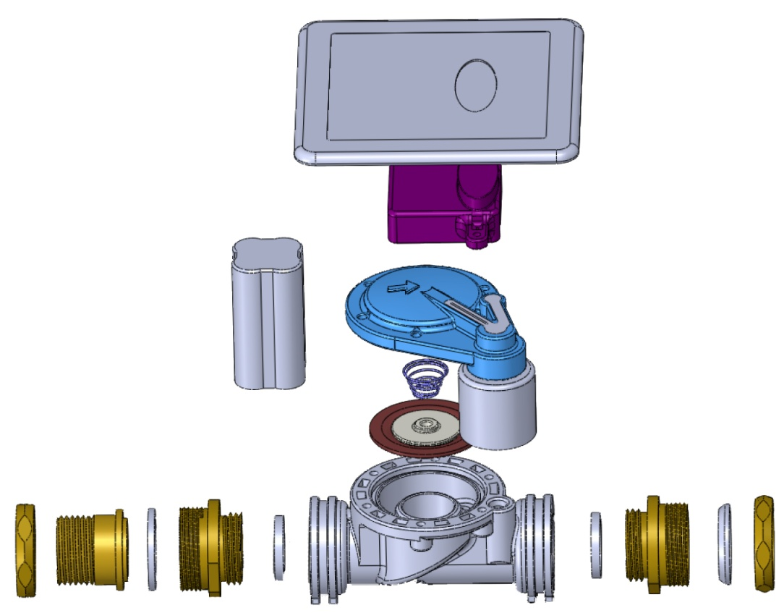
感应窗
面 板
电池盒
阀 盖
弹 簧
增压垫
电磁阀
密封胶圈
螺母
主体
变径接头
进水接头
厚胶垫
锥形垫

四、TDB-8产品的安装：
- 首先要根据科学、合理、牢固、美观的原则布设供水管路，并且根据用户的实际情况，确定直流电池型，还是带220V电源插座的加装变压器的交流型。（电池型，不用布设电线，安装更加简便；电源型，优点是不用更换电池）
- 安装本产品时，应待卫生间改造中所有工程项目，包括供水管道全部施工完毕后最后进行，以防产品的磕碰丢失，必须彻底冲洗管道中的杂质异物，防止堵塞产品，每套产品的前端最好有阀门，以方便产品后期维修。
- 安装顺序：①设计供水管路 ②预埋供水管路 ③设置供电电路（交流电源型）电源应安装在距离地面2.5米以上，也可安装在天花板里 ④管路冲水 ⑤固定暗盒：先连接暗盒的上部，然后固定下部 ⑥连接供电线路 ⑦通水加压试验，面板通电感应冲水几次，检查所有水路接头没有漏水后封水泥，注意瓷砖面与透明护罩外沿齐平 ⑧水泥固化后，用吸盘取下透明保护罩及面板外面的钢板，连接好电源线及电磁阀线，将面板用配件螺丝固定在暗盒上，应使面板与墙面紧密贴合 ⑨开始使用，若感应距离或冲水时间不合适，可向公司订购专用遥控器进行调整。

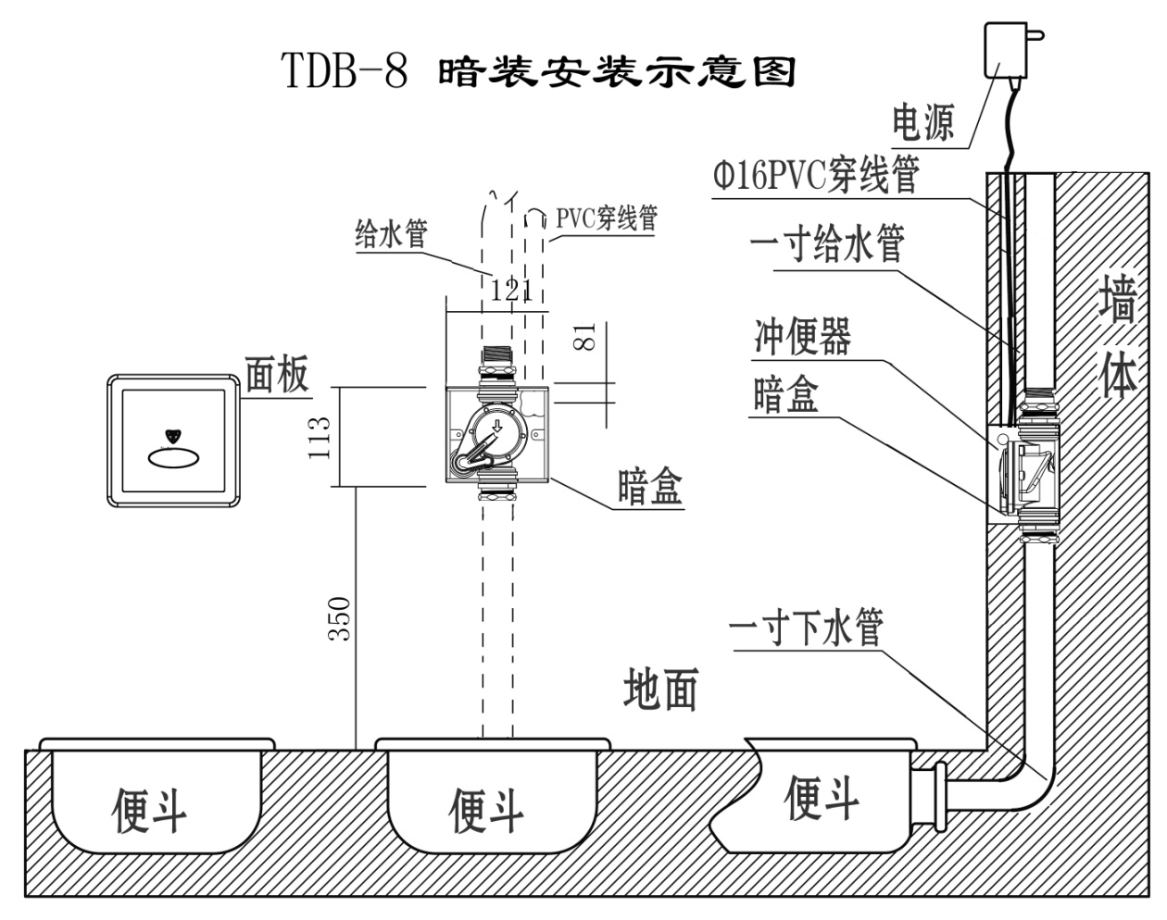

五、TDB-8产品的使用方法：
1、当您使用卫生间，进入或离开产品的感应范围，感应窗红灯都会闪烁一次，表明已接受到信号，工作正常，并且会自动冲水；
2、本产品无论在男厕还是女厕（蹲姿）使用，都可以智能判定大小便，从而采用不同冲水时间（如需男厕站姿感应，可提前跟厂家联系特制）；
3、人在本产品感应范围内，滞留1分钟以内离开时，为小便冲水，标准时间3秒；滞留1分钟以上离开时，为大便冲水，标准时间8秒；
4、预冲水功能，如果本产品1小时内无人使用，来人时则会先冲水2秒以湿润便斗；
5、自动保洁功能，如果48小时内无人使用，产品会自动小冲水一次；
6、保洁用水功能和遥控器功能，请详见性能特点。

六、TDB-8常见故障及处理办法：
1、产品无法关闭长流水，检查产品电磁阀胶垫周围是否有杂质堵垫，清洗前，首先拔下电磁阀接线插头，按下衔铁；清洗后，务必原拆原装，产品中螺丝、弹簧、衔铁等千万不要丢失，一定原样装好。
2、感应窗红灯每2秒闪一次，产品也不工作，应为电池电量不足，更换新电池即可恢复正常。
3、红灯不闪，产品也不工作，检查感应窗是否脏污，电线接插件是否松动、接反、异常。

